山东建筑大学办公自动化（OA）系统

操作说明书
(部门负责人部分)

一．前言
山东建筑大学办公自动化系统（OA）即将进入系统试运行。为更好的推广和使用办公自动化系统（OA），针对部门负责人在系统中的角色和功能，特编写该手册。
部门负责人在办公自动化系统（OA）中除了具有OA秘书的操作权限之外（可参考OA说明书的OA秘书部分），主要工作为审核发文，审批各类申请等，本文围绕这些工作进行重点介绍。

二．系统登录
打开山东建筑大学学校主页，在主页上方输入用户名和密码即可登录。如下图：
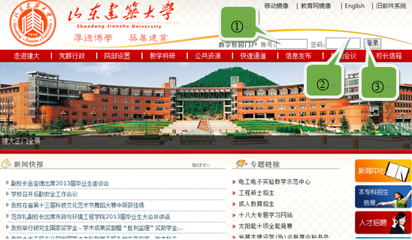
：输入个人账号（本人校内邮箱账号如：校内邮箱为info@sdjzu.edu.cn，登陆账号为info）
：输入个人密码（校内邮箱密码）
：点击登录
输入正确的用户名和密码后，即可打开学校信息门户，如下图：
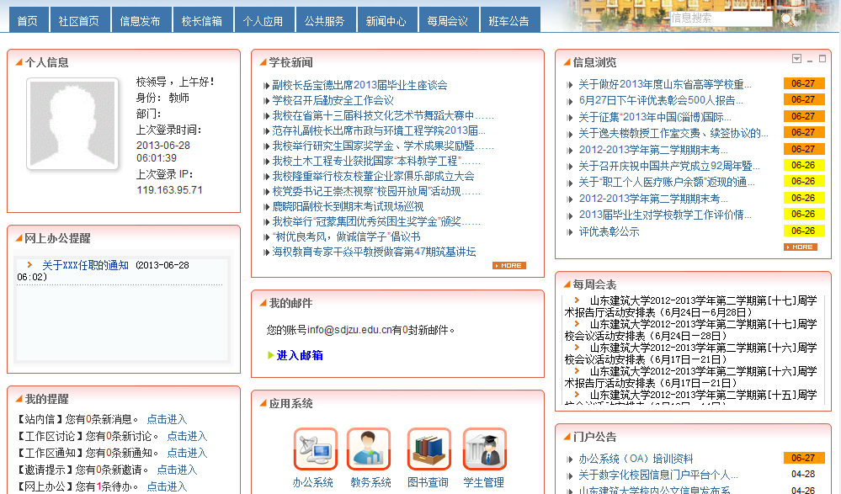
这里显示待办的列表，点击直接打开处理
点击图标可以直接登录办公系统
这里显示待办的条数，点击可进入办公系统处理
点击【办公系统】图标后，可直接登录办公系统。在页面左上角的【网上办公提醒】栏目中，可以查看当前需要处理的待办事宜。
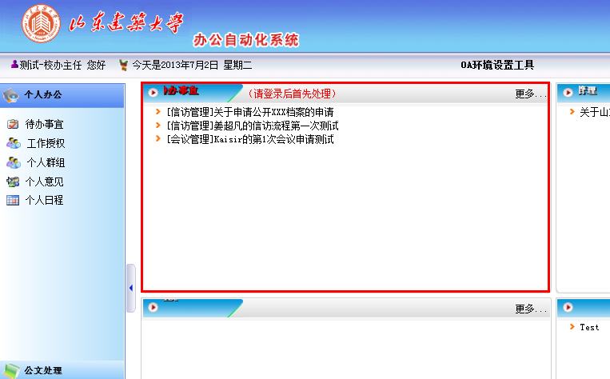
此处为需要办理的事项列表。

三．发文审批
在个人待办事宜中带有【发文管理】标题的条目，是需要部门负责人进行审核的公文，处理方式如下图：
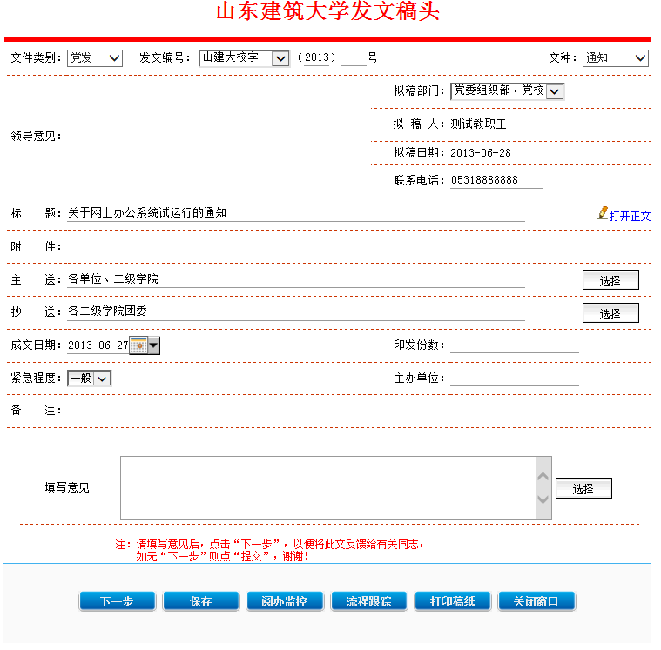
1.这里打开正文查阅，并可以修改

3.这里选择常用审批意见。
2.这里输入审批意见。
4.点击【下一步】，将文件流转给起草部门OA秘书进行转办。
首先，点击【打开正文】可对文件正文进行审阅和修改。在【填写意见】框中输入审批意见，也可以点击右侧【选择】按钮来选择常用的审批意见。最后，点击【下一步】按钮，可将文件转给起草部门OA秘书进行办理。

四．会议申请审核
在个人待办事宜中带有【会议管理】标题的条目，是需要部门负责人进行审核的会议申请，处理方式如下图：
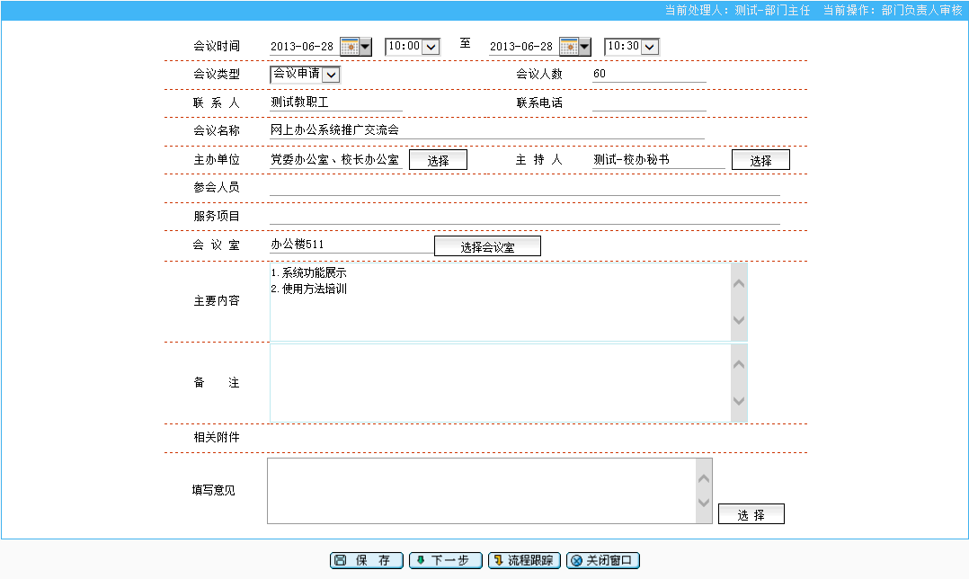
在这里浏览会议相关信息。
这里可以浏览会议的主要内容
这里可以选择常用意见。
这里输入审批意见
点击【下一步】，将文件提交给综合科科长审核。

首先，浏览会议申请的基本信息及下方会议主要内容，在【填写意见】框中输入审批意见，也可点击右侧【选择】按钮选择常用审批意见。最后，点击【下一步】按钮，可将申请提交给综合科科长进行审核。

五．用印申请审核
在个人待办事宜中带有【用印管理】标题的条目，是需要部门负责人进行审核的用印申请，处理方式如下图：
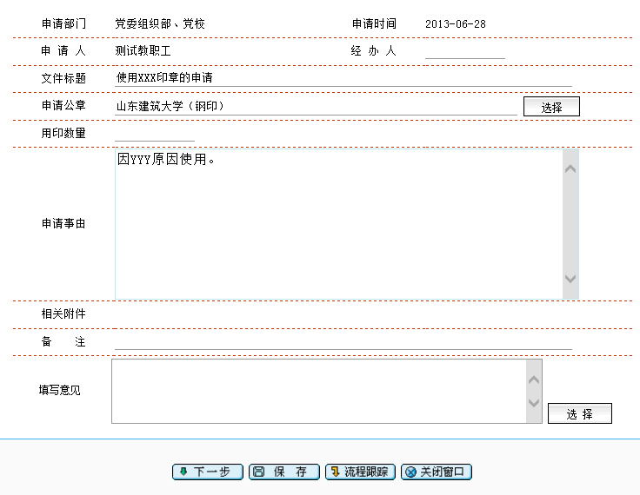
1.此处查看要使用的印章。
2.此处查看申请事由。
首先，查看申请使用的印章及申请原因，在【填写意见】框中填入审批意见或点击【选择】按钮添加常用审批意见。最后点击【下一步】审批。
3.这里可以选择常用意见。

六．证件借用申请审核
在个人待办事宜中带有【证件管理】标题的条目，是需要部门负责人进行审核的证件借用申请，处理方式如下图：
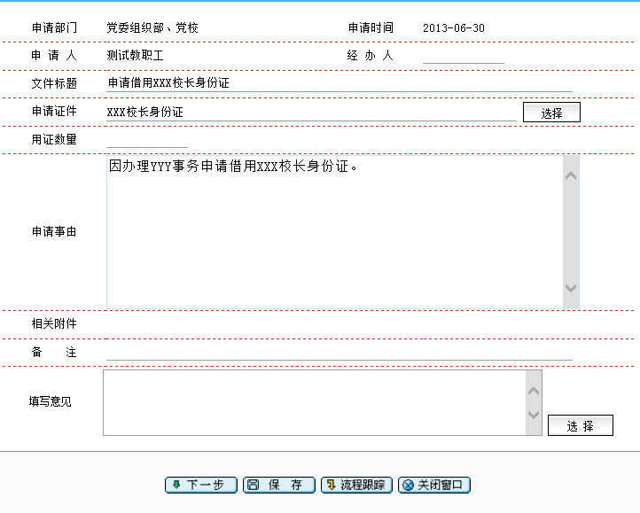
点击下一步，将批阅意见返回给申请人
2.此处查看申请事由。
3.这里输入审批意见
5.点击【下一步】，将申请返回申请人执行。
1.此处查看要使用的证件。
首先，查看此次申请要借用的证件及借用理由。然后，在【填写意见】框中填入审批意见或点【选择】按钮添加常用审批意见。最后点【下一步】按钮将申请返回申请人执行。
4.这里可以选择常用意见。

七．请示报告审核
在个人待办事宜中带有【请示报告】标题的条目，是需要部门负责人进行审核的请示报告，处理方式如下图：
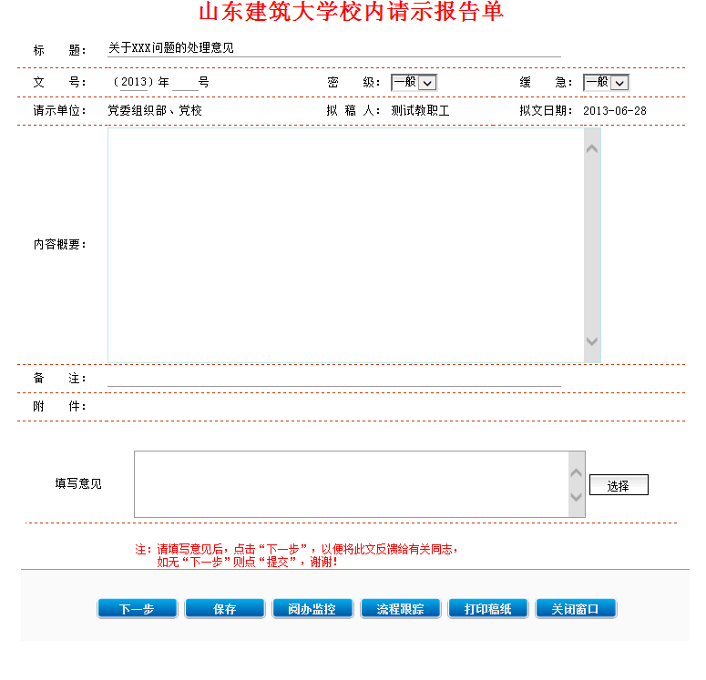
1.这里可以浏览请示报告的具体内容。
2.这里输入审批意见
4.点击【下一步】，将申请提交校办主任审核或提交接访督办科登记、督办。
3.这里可以选择常用意见。
首先，查看请示报告的标题及内容概要，在【填写意见】框中输入审核意见或点【选择】按钮添加常用审核意见。然后，点击【下一步】将申请提交给校办主任审核或提交接访督办科登记、督办。

八．办理历史
选择办公自动化菜单左侧的【个人办公】->【待办事宜】选项，通过屏幕右侧显示的【待办事宜】和【已办事宜】选项卡，可查看待办事项和已经办理过的事项。如下图：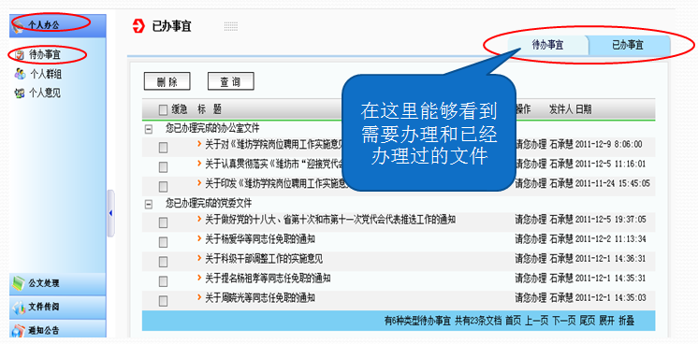

====文档结束====

